CSA认证年费发票图解
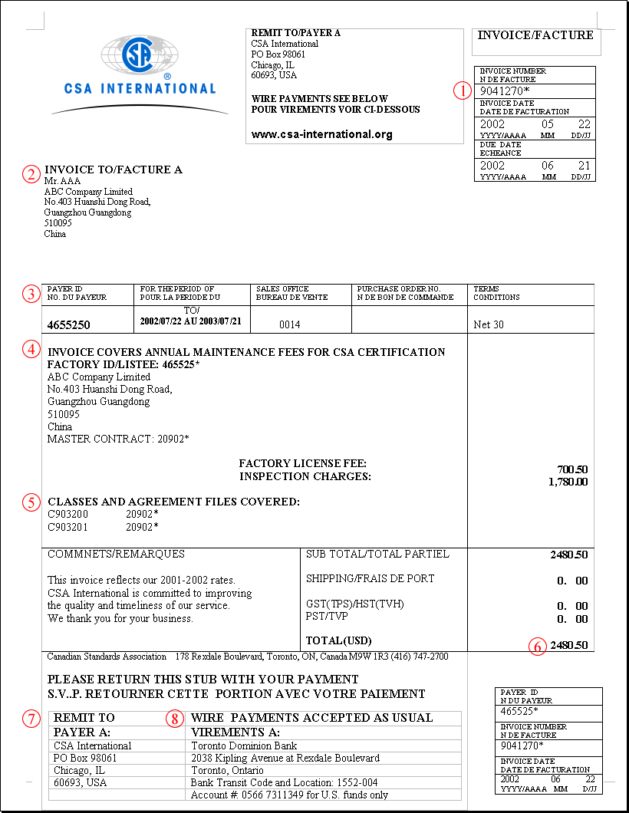
通过CSA认证的客户每年要接受2-4次例行厂检，并向CSA支付年费。因此您每年都会收到CSA Invoice（CSA发票）。本中心自成立以来，一直热心协助客户解决有关年费发票的问题。由于收到不少客户向我们提出的有关疑问，我们在本期特设了CSA Invoice专栏，向广大客户详细解释CSA Invoice的内容：
① Invoice Number（发票号码）：共8位数字，在您汇款时请在汇款附言中注明此号码以便CSA财务部门核对。
② Invoice To（付款人资料）：申请公司名称及详细地址。
③ 账款概要：
Payer ID（客户编号）：每一个客户有一个唯一的客户编号，该客户所有费用都归类于此编号之下。
For the Period of（费用发生期间）：注明此invoice费用发生的期间
④ 账目明细：详列此invoice所包含的费用项目。通常有以下几项内容：
Annual Maintenance Fees for CSA Certification（年度维持费用）：年费总称。下通常列出Factory ID（工厂编号）及工厂名称、详细地址。
Master Contract#（申请人编号）：申请人与CSA之间的合约关系号码，即CSA档案号码。在CSA网站上可以据此查询到与此申请人相关的所有工厂和产品类别的信息。
Factory License Fee（证书维持费用）：每年维持证书的费用。
Inspection Charges（厂检费用）：每年2-4次工厂检验费用。
Label Sales Fees（标签费用）：客户购买标签的费用。
Professional Services Rendered（产品认证费用）：包括申请新项目、修改报告……等费用。
⑤ Classes and Agreement Files Covered（产品类别及档案号码）：注明此Invoice包括的所有产品类别及档案号码。
⑥ 金额：CSA收费以美金计算。您可以看到贵司应缴费用的总金额。如为溢付的金额，则金额之后会有CR字样（如$100.00CR），表示此发票不需付款，贵司的帐户上尚有溢付费用的余额，可以用来抵扣以后的发票。
CSA发票付款期限为30天，付款方式可选择票汇寄到⑦"Remit To"的地址，或电汇到⑧"Wire Payments Accepted as Usual"下的帐户。请务必在汇款附言中注明发票号码和档案号码（或公司英文名称）。

